Министерство науки и высшего образования Российской Федерации

Федеральное государственное бюджетное образовательное учреждение

высшего образования

«Вятский государственный университет»

Колледж ВятГУ

**ОТЧЕТ**

**ПО ДОМАШНЕЙ КОНТРОЛЬНОЙ РАБОТЕ №1**

**«ВЫЧИСЛЕНИЕ ЗНАЧЕНИЯ ФУНКЦИИ»**

**ПО ДИСЦИПЛИНЕ «ОСНОВЫ АЛГОРИТМИЗАЦИИ И ПРОГРАММИРОВАНИЯ»**

Выполнил: студент учебной группы

ИСПк-202-52-00

Щемелева Мария Андреевна

Преподаватель:

Сергеева Елизавета Григорьевна

Киров

2022

1. Цель лабораторной работы: изучить базовую структуру организации программы и основные конструкции языка программирования Pascal.

2. Формулировка задания

Вариант 22

1. Написать программу, вычисляющую значение функции:

cos(2*x) * sin(x), если x<-10;

-x/ln(x)+tan(x), если -10<=x<-1;

-x*ln(x)+cos(x)/power(x,0.1*x), если -1<=x.

2. Вычислить значение функции на интервале [-12;1] с шагом 0,3.

3. Схема алгоритма с комментариями

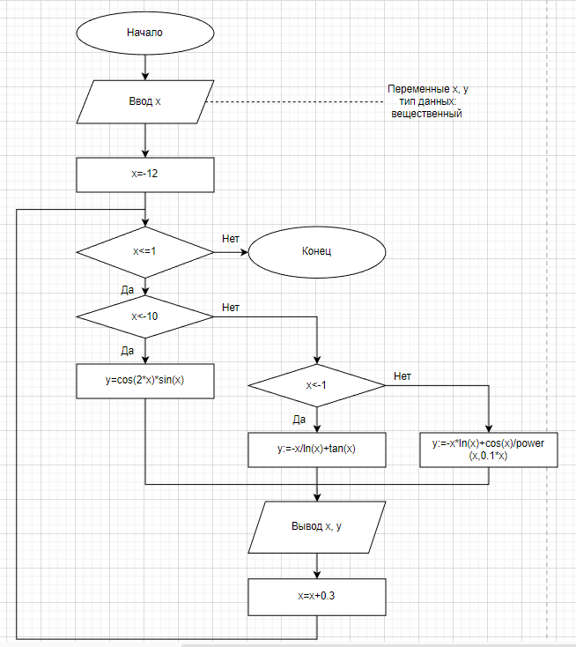

Рисунок 1 - Схема алгоритма

4. Код программы

**var** x,y:real;

**begin**

x:=-12;

**while** x<=1 **do**

**begin**

**if** x<-10 **then** y:=cos(2*x)*sin(x)

**else if** x<-1 **then** y:=-x/ln(x)+tan(x)

**else** y:=-x*ln(x)+cos(x)/power(x,0.1*x);

writeln('x=',x:2:1,' y=',y:3:2);

x:=x+0.3;

**end**;

**end**.

5. Результат выполнения программы

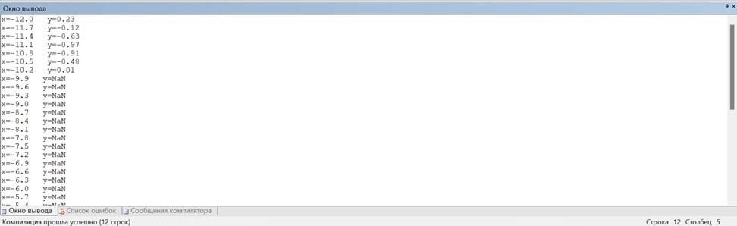

Рисунок 2 - Окно вывода программы

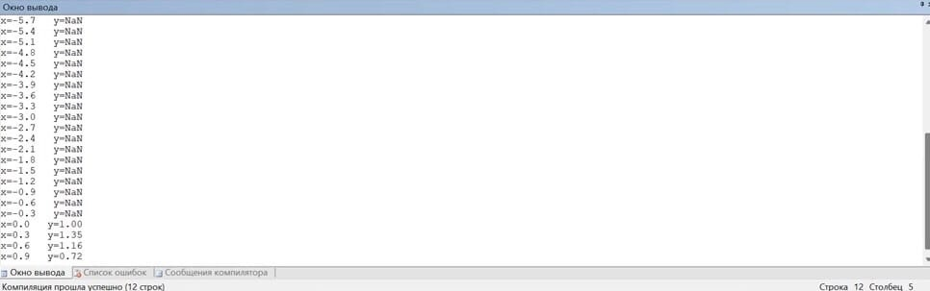

Рисунок 3 - Окно вывода программы

6. Вывод

Для решения данного задания нужно вспомнить оператор цикла while и оператор условия if. Также нужно знать, как чертить схему алгоритма с использованием конструкции ветвления и конструкции цикл.

Задание легко выполнить, так как преподаватель доступно и понятно изложил теоретическую часть по данной теме. В ходе написания кода проблем не было. В процессе запуска программы возникла проблема: вместо значения выводится слово NaN. Выяснилось, что «NaN» появляется при подстановке в логарифм отрицательного числа. Также выведенные значения не совпадали с калькулятором, но оказалось, что в Pascal значения функции выводятся в радианах.

В ходе выполнения лабораторной работы была достигнута ее цель: изучение базовой структуры организации программы и основных конструкций языка программирования Pascal.